Агрессивное поведение подростков в Интернете

Опрошенные группы людей были разделены поровну на три поколения: поколение Z (подростки 12-17 лет), поколение Y (18-30 лет) и поколение X (30-57 лет). Исследование настолько огромно, что мы взяли для публикации в основном данные по подросткам, так как они являются наиболее незащищенными в ситуации онлайн-рисков.

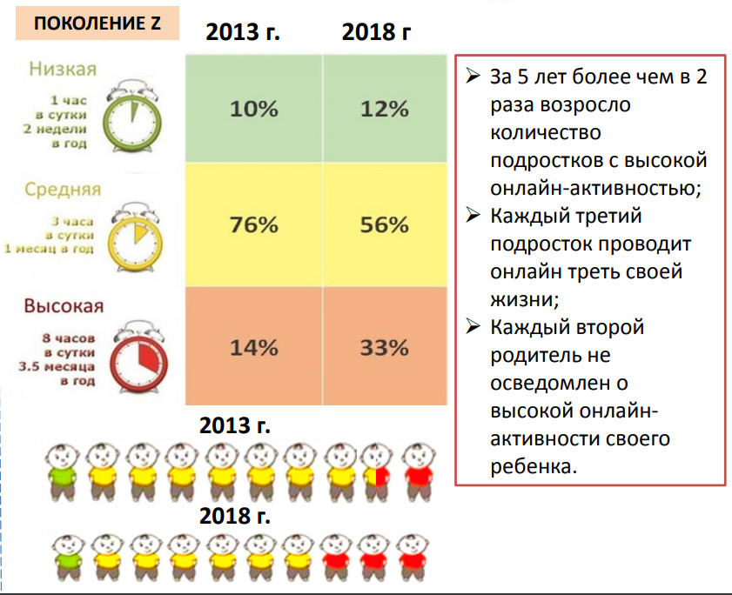

Каждый третий подросток проводит онлайн треть своей жизни. При этом каждый второй родитель не осведомлен о высокой онлайн-активности своего ребенка.
Поколение Z использует иные социальные сети, нежели их родители и даже старшие братья (например, каждый четвертый школьник пользуется снапчатом, половина же родителей сидит в «Одноклассниках», а поколение миллениалов этой соцсетью не пользуется вообще). Игреки сидят во «ВКонтакте» более других.

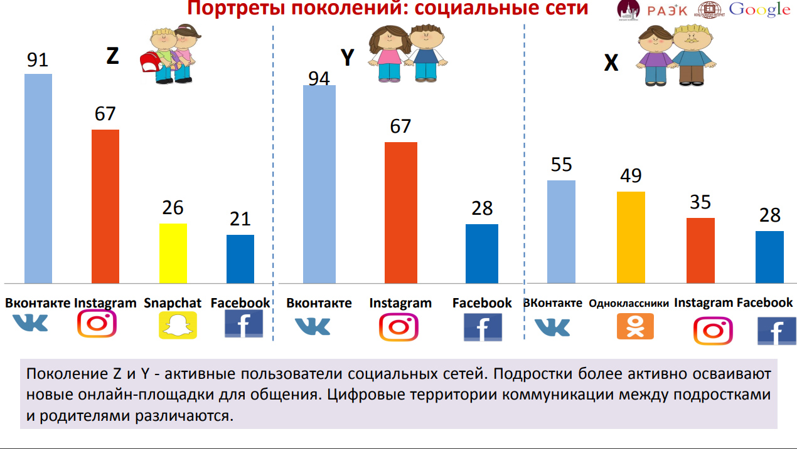

«ВКонтакте» лидирует по частоте использования среди всех групп. И там же наиболее часто школьники сталкиваются с угрозами и наиболее серьезной формой агрессии – кибербуллингом. По данным лаборатории когнитивных исследований РАНХиГС, там происходят 30% случаев сетевой травли. YouTube на втором месте (14%), на третьем – групповые чаты.

Родители недооценивают угрозу
Исследование сотрудников Фонда развития Интернет обнажило кошмарную ситуацию с онлайн-рисками. Так, почти 20% подростков получали просьбы выслать фотографии в обнаженном виде, 17% получали угрозы физической расправы, 26% получали предложения поговорить на интимные темы, 10% сталкивались с распространением о себе обидной и непристойной информации в Сети, столько же сталкивались с приглашением вступить в противозаконные группы, посвященные самоубийству, сектам и терроризму.

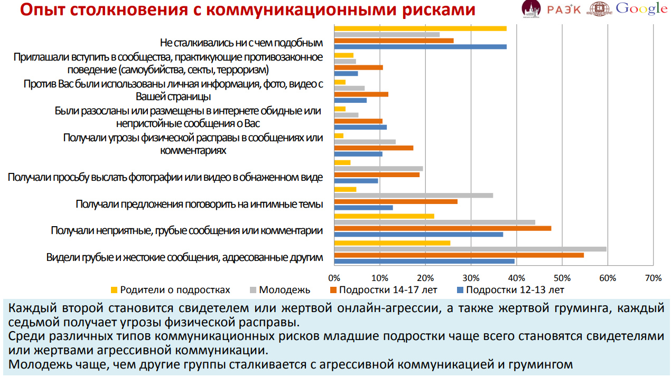

Причем когда эти проценты просили навскидку оценить их родителей, те недооценивали ситуацию и ошибались в меньшую сторону, в разы уменьшая оценки угроз по отношению к их детям.
Так, по мнению родителей, лишь 2% подростков получали угрозы физической расправы (против 17 реальных).
Подробнее всего исследователи оценили риски сетевого буллинга. Согласно научному определению, буллинг – агрессивное поведение против сверстников, отличающееся умышленностью, повторяемостью и дисбалансом сил между агрессором и жертвой. Проще говоря, это регулярная, продолжительная и групповая травля жертвы. Например, когда против школьника создают целый сайт или создают в соцсети группу, устраивают оскорбительные голосования (из рода, кто сильней его ненавидит и как с ним расправятся), воруют с его личной страницы информацию и выкладывают ее в непристойном виде, высмеивают публично.

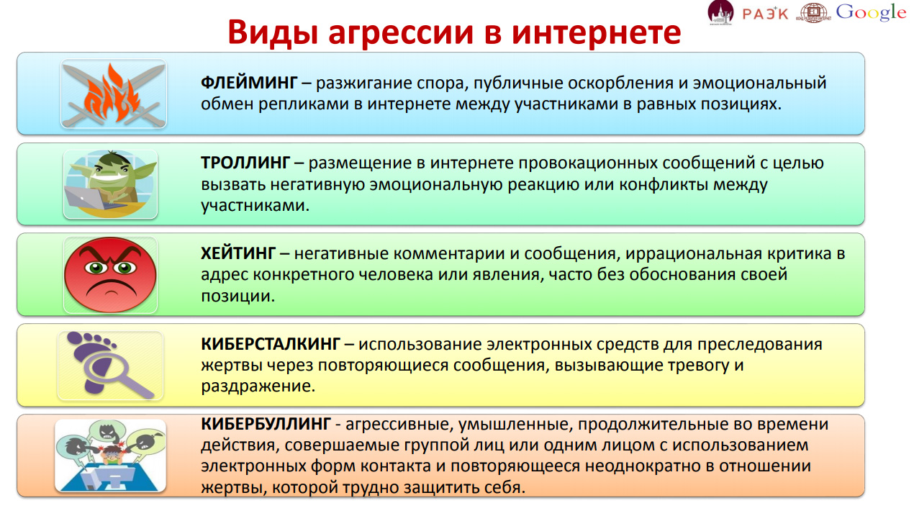

Противостоять в одиночку невозможно
Более половины подростков считают, что были в роли жертв кибербуллинга. Это самый высокий показатель среди всех поколений. Фактически травля сейчас сосредоточена на подростках.

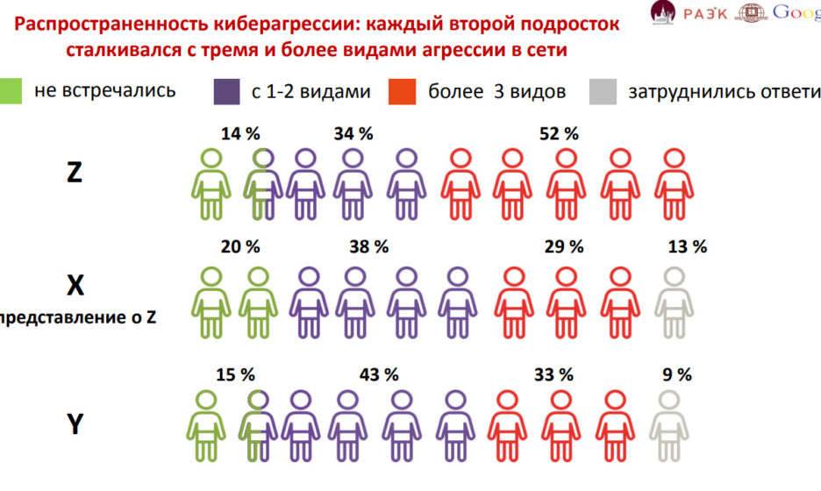

Все может начинаться с бойкота. В половине случаев жертву исключают из общих чатов и удаляют из друзей. Далее начинается использование данных с личной страницы жертвы против нее – 48% агрессоров делают это, еще 36% создают неприятные голосования против жертвы, 9% даже взламывают аккаунт.

Кошмар сетевого буллинга, в отличие от других форм агрессии, заключается в том, что он чаще всего не заканчивается сам по себе и оказывает негативное психическое воздействие на всех участников (включая агрессора и свидетелей).
В Сети агрессор может быть анонимен и не видит реакции жертвы, что прибавляет его действиям жестокости, по сравнению с реальностью. Агрессором может выступить и незнакомый школьнику человек, а травля может происходить 24 часа независимо от местонахождения участников. Один источник (фото, пост) может использоваться множество раз, а аудитория наблюдателей в разы больше, чем в обычном классе.

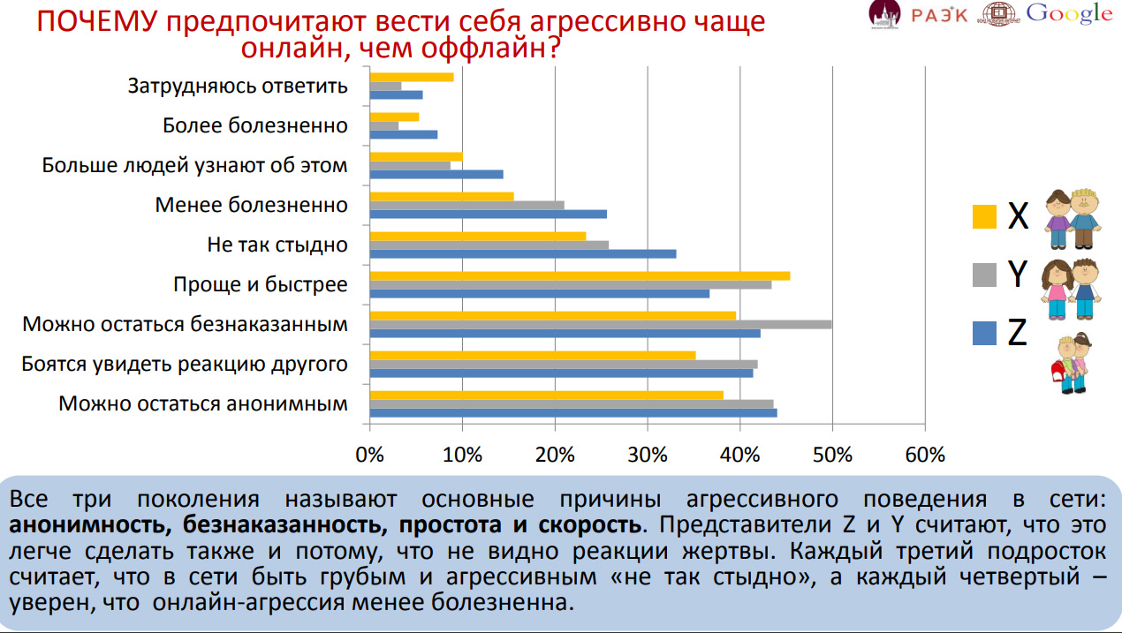

Так как кибербуллинг не оставляет физических следов, он остается незамеченным учителями и родителями. Каждый четвертый подросток и каждый третий молодой человек отказываются от социальной поддержки и сохраняют в тайне факт кибербуллинга.
Тогда как противостоять в одиночку здесь невозможно. Интересно, что здесь проявляется известный в социальной психологии «эффект свидетеля»: чем больше свидетелей у травли – тем меньше вероятность того, что кто-то поддержит жертву, ведь каждый из них надеется, что это сделает кто-то другой. Так, 40% свидетелей предпочитают уйти или не вмешиваться в травлю, 7% начинают поддерживать агрессора. 40% поддерживают жертву, но, по словам психологов, поддержка эта в большинстве случаев пассивная. Лишь 12% свидетелей сообщают о травле взрослым.
Цель агрессора – развлечься и показать власть
«Внешность, личностные особенности и особенности здоровья и развития – лидируют в качестве поводов для киберагрессии у всех поколений. Каждый второй из Y и Z также выделяет сексуальную ориентацию и национальную принадлежность. Для Z часто поводом становятся хобби и увлечения, а для Y – принадлежность к группе или субкультуре. Онлайн-агрессия, выбирая в качестве мишени все, что может составлять инаковость, становится мощным инструментом подавления разнообразия», – отмечают авторы доклада.

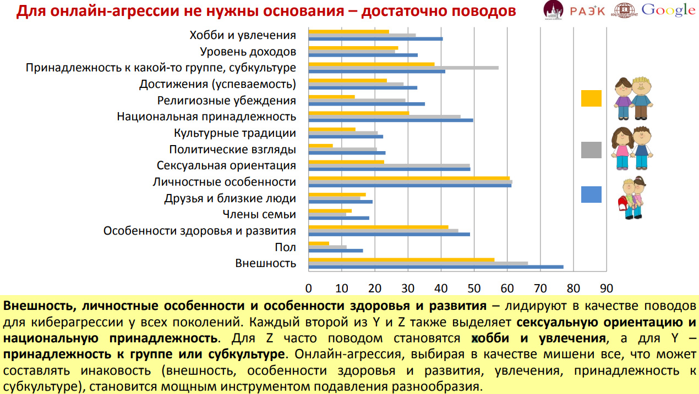

На самом же деле жертву атакуют вовсе не за хобби или цвет волос – это лишь повод. Агрессор хочет «просто развлечься» и показать власть (60%) и освободиться от накопившегося негатива (50%).
Другие, менее значимые мотивы – причинить вред другому, месть, экспериментирование, получение выгоды, поддержка друзей «за компанию».

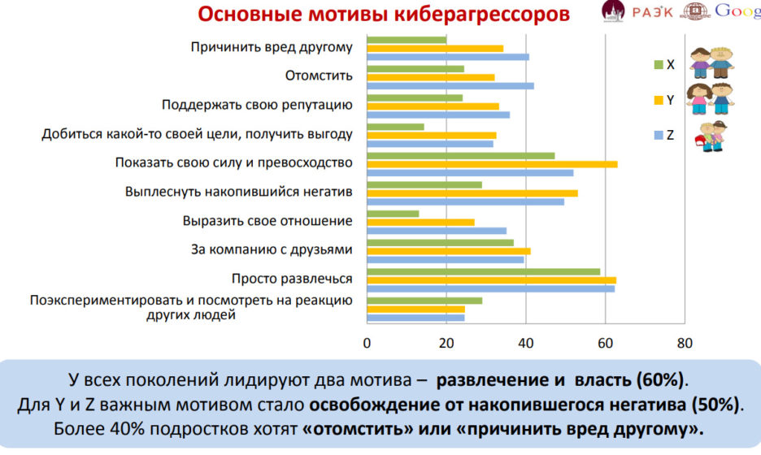

Похожий опрос провели сотрудники лаборатории когнитивных исследований ИОН РАНХиГС. Старший научный сотрудник Кирилл Хломов представил результаты исследования онлайн-агрессии среди 294 московских школьников 12-15 лет. Многие из них признались, что бывали в роли агрессоров. 35% постили оскорбительные комментарии, 16% распускали неприятные слухи про своих знакомых, 13% угрожали кому-нибудь в Сети, 10% притворялись другим и грубо вели себя от его имени. Девочки чаще использовали такую форму агрессии, как оскорбительные комментарии, мальчики же прилагали к сетевой травле куда больше фантазии и усилий (например, чаще создавали оскорбительные веб-странички).

Травля не сделает сильнее
Подростки активно борются с буллингом. Каждый второй блокирует обидчика, треть пытается с ним поговорить, еще треть сохраняют доказательства, лишь 17% жалуются в поддержку сервиса. Треть обращаются к близкому человеку за помощью.
В результате проведенных с подростками интервью психологи могут спрогнозировать реакцию на сетевую травлю. Вот какие закономерности они выявили. К счастью, для большинства подростков ситуация кибербуллинга не принесет долговременных последствий, но повлияет на текущее состояние. 2/3 подростков и молодежи станут испытывать подавленность. Каждый второй подросток и молодой человек станет испытывать больше тревоги в общении с другими. Каждый третий подросток и молодой человек начнет вести себя более агрессивно.

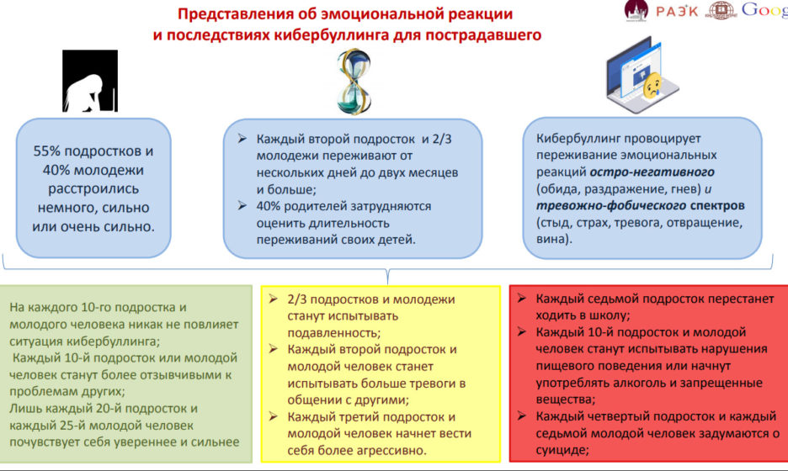

Однако есть группа детей, на жизнь которых кибербуллинг может повлиять значительным образом. Так, каждый седьмой подросток перестанет ходить в школу; каждый 10-й подросток и молодой человек станут испытывать нарушения пищевого поведения или начнут употреблять алкоголь и запрещенные вещества; каждый четвертый подросток и каждый седьмой молодой человек задумаются о суициде.
И лишь на каждого десятого юного пользователя никак не повлияет ситуация кибербуллинга. Тот же процент пользователей получит позитивное влияние: они станут отзывчивее к проблемам других людей.
Однако пословица «что нас не убивает – делает нас сильнее» в этом случае, увы, неприменима: лишь каждый 20-й подросток и каждый 25-й молодой человек почувствует себя увереннее и сильнее.

Соцсети не решают проблему одиночества

Крупное исследование о поведении подростков в социальных сетях представил на конференции Владимир Собкин, профессор факультета психологии МГУ, руководитель центра социологии образования ФГБНУ «Институт управления образованием РАО».
Из 2000 опрошенных подростков Подмосковья в социальных сетях зарегистрированы 90%, еще 4% просматривают их без регистрации. 40 процентов из них проводят в социальных сетях более 5 часов, причем 26% смотрят в телефон везде (в том числе на уроках). «Эта категория детей испытывает тревожность, если телефона рядом нет», – говорит Собкин.
Интересны мотивы обращения детей в соцсети. Помимо типичной и самой частой «возможности пообщаться» (63%), 35%, например, лезет туда от скуки. Причем чем выше возраст детей, тем сильнее скука без соцсетей (в 5-м классе 24%, в седьмом уже 38%). «Скука – социальный диагноз современного школьника. Бессмысленность существования, незанятость», – подчеркивает автор доклада.
30% школьников Подмосковья заходят в социальные сети для знакомства с новыми людьми. Этот факт тревожит психологов.
«Поколение Z легко впускает в свою жизнь незнакомцев и сильно отличается по этому показателю даже от поколения Y, – отмечает доктор психологических наук Галина Солдатова. – А среди этих людей может быть кто угодно, включая педофила»

Но есть хорошие новости. Чем старше школьник – тем положительней мотивы обращения в социальные сети. В 11-м классе растет желание повысить с помощью социальных сетей свой образовательный уровень, растет качество потребляемого контента.
«Старшеклассники меньше развлекаются и больше используют соцсети в прагматическом ключе», – подчеркивает Собкин. Среди их мотивов – самообразование, получение новых навыков. При этом мотивы обращения, непосредственно связанные с текущей учебной деятельностью в школе, падают. Собкин делает вывод, что в голове школьников разведены проблемы учебы и проблемы их личного развития.
«Учеба превращается во что-то формальное, уходит в зону, которая не отвечает реальным интересам школьника», – говорит профессор. Ожидаемо, что чем меньше школьник проводит времени в интернете, тем менее значим для него флирт и отношения в онлайне и более значима учеба. Так, мотивы обращения, связанные с учебой, максимальны для подростков, проводящих в социальных сетях менее часа в сутки.
Самое интересное в докладе Собкина, пожалуй, сравнение поведения лидеров и одиночек. Согласно результатам исследования, одиночки, общаясь в социальных сетях, становятся еще более замкнутыми, уходят в отрыв от реальности (больше общаются с виртуальными сверстниками, чем с реальными), и у них возрастают конфликты с родителями.
Лидеры же, общаясь в социальных сетях, увеличивают свою популярность, при этом основной акцент в общении у них все равно сосредоточен на реальных, а не виртуальных друзьях. Из этого можно сделать важный, но вполне предсказуемый вывод, что интернет-зависимыми чаще становятся отверженные дети и при этом соцсети не делают их более общительными, то есть не решают основную проблему, из-за которой они туда заходят.
Этикет не поможет, пока в класс не придет полиция
Предложений, что делать с травлей, на конференции высказали не так много. Один из психологов предложил использовать для выплеска негативных эмоций киберспорт и рэп-баттлы как легальную площадку для оскорблений.
На возражение автора статьи, которая лично видела, как школьники сочиняли матерный рэп, травя друг друга, он ответил, что это является элементом игры и может быть не так опасно, а, скорее, цивилизованной формой агрессии.
Очень интересным оказался доклад Алексея Гусева, профессора кафедры психологии личности факультета психологии МГУ. Он один из авторов электронной системы диагностики рисков в коллективе. Речь шла о так называемом модульном социотесте Анцупова, который позволяет оценить риск конфликтов в группе.
Используя его, команда психологов проанализировала коллектив одной из московских школ. Они просили школьников по разным шкалам и критериям оценить своих одноклассников и учителей. Опрос был анонимным для участников, при этом в нем фигурировали реальные фамилии всех в коллективе. Тест занял 15 минут и позволил определить неформальные группы и лидеров в классе, а также степень риска конфликтов.
Владимир Плешаков, профессор кафедры социальной педагогики и психологии МПГУ, отмечает, что появился новый вид социализации – киберсоциализация, и один из этапов ее успешного прохождения – освоение так называемого «нэтикета» или киберэтикета. В мире пытаются создавать методички для обучения детей начиная с детского сада. Такой опыт будет внедряться и у нас.
Урван Парфентьев, координатор центра безопасного интернета РОЦИТ, кандидат политических наук, отмечает, что самая большая проблема при борьбе с кибербуллингом – отсутствие правовой квалификации киберунижений и непонятность правовых последствий для агрессора.
«Социальные ролики а-ля “давайте жить дружно” не возымели успеха, пока не была добавлена угроза санкций», – говорит докладчик и приводит в пример Великобританию, где обучающий ролик стали заканчивать кадрами, как в класс входит полиция.
Парфентьев говорит, что сейчас разрабатывается международный механизм борьбы с кибербуллингом, включая вмешательство Интерпола.
По его словам, в России рассматривается возможность создания системы реабилитации жертв кибербуллинга на базе консультативных центров в крупных регионах страны.

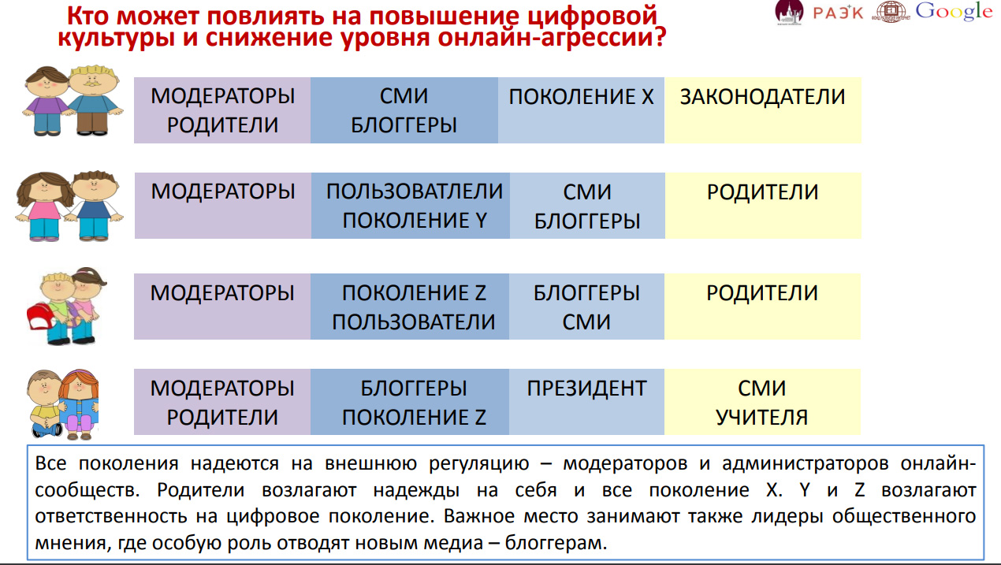

«Через три-пять лет уже не получится безнаказанно открыть сайтик с травлей в домене другой страны», – предрекает политолог. Он говорит о важности разработки законодательных механизмов, которые позволили бы четко классифицировать агрессивный контент и быстро удалять его, чтобы у людей было ощущение защищенности.

https://www.pravmir.ru/vkoshmare-setevaya-travlya-stala-dlya-podrostkov-normoy/

